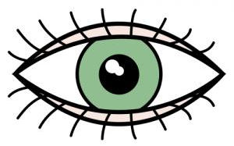
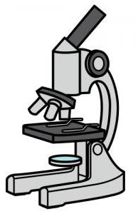
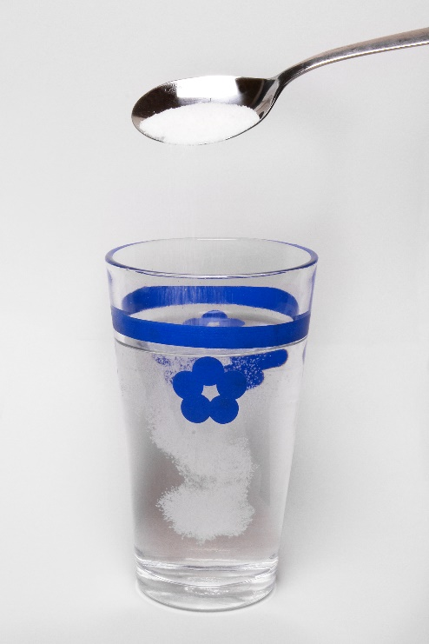
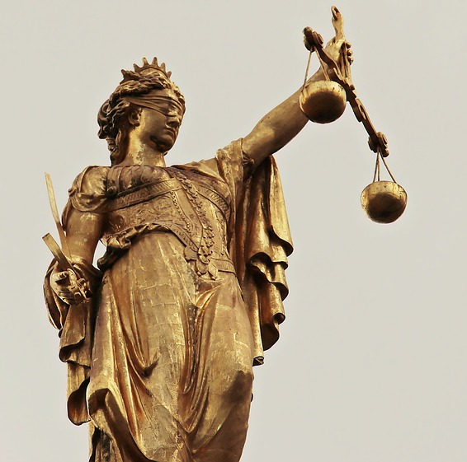
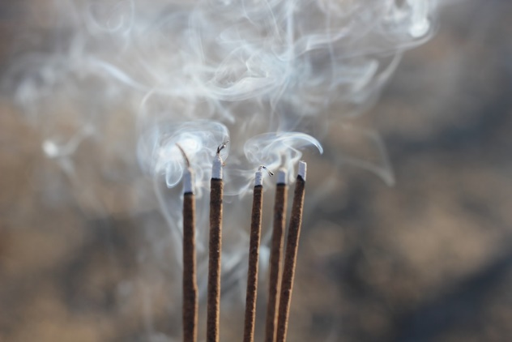
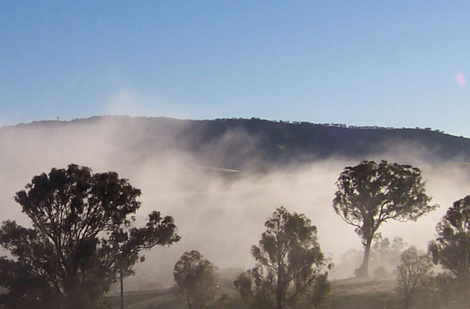
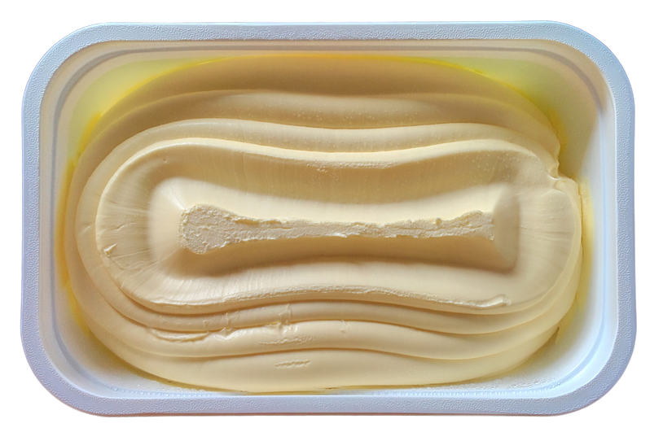
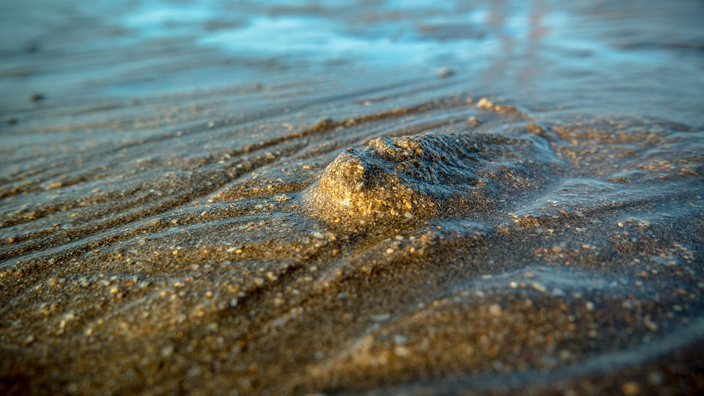
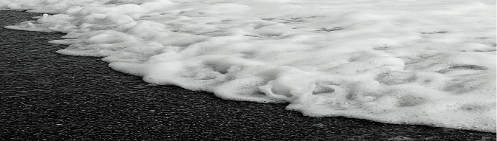
Použité zdroje:
SCHRÖFEL, Adam. Směsi. Metodický portál : Digitální učební materiály [online]. 18. 11. 2008, [cit. 2017-11-15]. Dostupný z WWW: <https://dum.rvp.cz/materialy/smesi.html>. ISSN 1802-4785.
BŘÍŽĎALA, Jan. Směsi. E-ChemBook – Multimediální učebnice chemie [online]. [cit. 2017-11-15]. Dostupný z WWW: <http://e-chembook.eu/smesi>.
Použité zdroje:
Obrázky:
[cit. 2017-11-16] Dostupné pod licencí Public domain a Creative Commons na WWW:
<https://pixabay.com/cs/m%C3%A1slo-vana-margar%C3%ADn-%C4%8Dl%C3%A1nek-1920670/>
<http://commons.wikimedia.org/wiki/Image:WaterAndFlourSuspensionLiquid.jpg>
<http://commons.wikimedia.org/wiki/Image:Low_fog.jpg>
<http://commons.wikimedia.org/wiki/Image:Sea_foam_on_the_shore.jpg>
<https://pixabay.com/cs/d%C3%BDm-foukat-vonn%C3%A9-ty%C4%8Dinky-ty%C4%8Dinky-1943398/>
<https://commons.wikimedia.org/wiki/File:Spoon_Sugar_Solution_with_Glass.jpg>
<https://pxhere.com/cs/photo/860237>
<https://pixabay.com/cs/photos/grains%20of%20sand/>
<https://pixabay.com/cs/sklo-k%C5%99i%C5%A1%C5%A5%C3%A1lov%C3%A9ho-skla-drink-olej-101666/>
<https://pixabay.com/cs/justitia-bohyn%C4%9B-bohyn%C4%9B-spravedlnosti-2597016/>

Autor piktogramů: Sergio Palao, ARASAAC (http://arasaac.org), CC (BY-NC-SA)

